
龙岩市2020年高中毕业班教学质量检查
文科综合能力测试
（考试时间：150分钟；满分：300分）
本试卷分第Ⅰ卷（选择题）和第Ⅱ卷（非选择题）。第Ⅰ卷为必考题，第Ⅱ卷包括必考题和选考题两部分。本试卷共14页。满分300分，考试时间150分钟。

注意事项：
1．答题前，考生务必先将自己的姓名、准考证号填写在答题卡上。
2．考生作答时，请将答案答在答题卡上，在本试卷上答题无效。按照题号在各题的答题区域内作答，超出答题区域书写的答案无效。
3．选择题答案使用2B铅笔填涂，如需改动，用橡皮擦干净后，再选涂其它答案标号。非选择题答案使用0．5毫米的黑色中性（签字）笔或碳素笔书写，字体工整、笔迹清楚。
4．做选考题时，考生按照题目要求作答，并用2B铅笔在答题卡上把所选题目对应的题号涂黑。
5．保持答题卡卡面清洁，不折叠，不破损。考试结束后，将本试卷和答题卡一并交回。
第Ⅰ卷 选择题
本卷共35小题，每小题4分，共140分。在每小题给出的四个选项中，只有一项是最符合题目要求的。
一百多年前，詹天佑主持修建了京张铁路，其“人”字型设计彰显了国人智慧（图1）。2019年12月30日京张高速铁路正式开通运营，沿线的八达岭站是世界上第一个埋藏深度超过100米的高铁地下车站（图2）。据此完成1～3题。
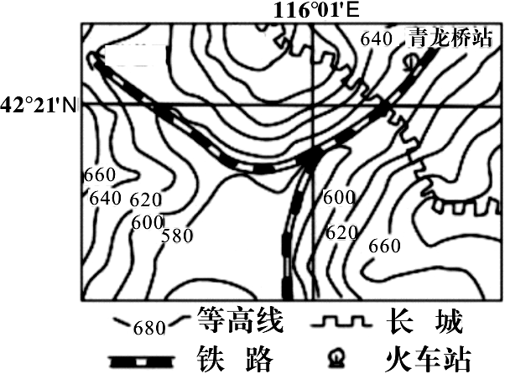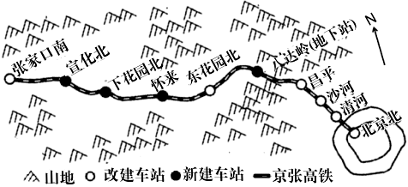
图1
图2

1．京张高铁不再采用“人”字形设计，其主要影响因素是
A．地形 B．水文 C．科技 D．经济
2．八达岭站成为世界第一深站的原因主要是
①减轻地面震动 ②避免雨水渗漏 ③地表面积狭小 ④节约建设用地
A．①② B．①③ C．②④ D．③④
3．某乘客乘坐动车从昌平出发至北京，为充分享受窗外阳光，以下出发时间和座位较好的是
A．10：48出发，左侧靠窗 B．10：48出发，右侧靠窗
C．15：56出发，左侧靠窗 D．15：56出发，右侧靠窗
每年迁徙至北极地区的鸟类产生的鸟粪被微生物分解后会释放约4万吨的氨，氨与海水浪花喷洒出的硫酸盐及水分子混合后，形成大量悬浮在北极上空的尘埃颗粒。图3示意北极地区海鸟，图4示意大气受热过程。据此完成4～5题。
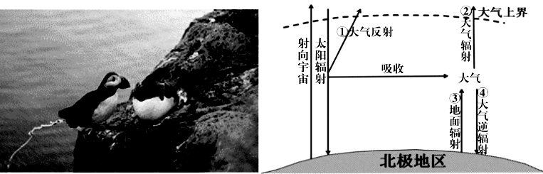
图3
图4

4．下列月份鸟粪对北极地区影响最明显的是
A．1月 B．4月 C．7月 D．10月
5．鸟粪对北极地区大气受热过程的影响是
A．①增强 B．②不变 C．③增强 D．④减弱
归一化植被指数（NDVI）是利用卫星探测数据组合而成的反映地表植被覆盖状況的一种指标(负值表示地面覆盖为水、雪等，0表示有岩石或裸土等，正值表示有植被覆盖，且数值越大，植被覆盖度越高)。图5示意2000～2015年汉江上游山区归一化植被指数、平均气温和平均降水量随时间变化趋势。据此完成6～7题。
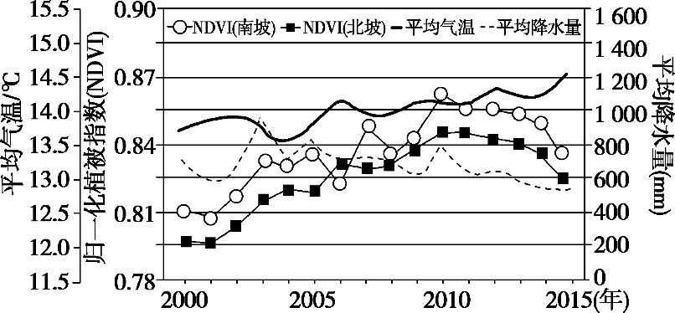
图5

6．获取汉江上游山区植被生长状况的地理信息技术是
A．GIS B．GPS C．RS D．VR
7．2010年以来汉江上游
A．平均降水量增多 B．地表水下渗增加 C．含沙量呈增加趋势 D．植被覆盖率上升
8．南坡的NDVI总体比北坡大，其主要影响因素是
A．地貌类型 B．海拔高度 C．坡度和缓 D．水热条件
涌泉根灌是通过微管把水肥溶液直接输送到果树根区，进行地下局部灌溉的一种新型灌溉方式。图6示意我国陕西省某果园6月初采用不同方式（滴灌和涌泉根灌）灌溉后1小时和24小时土壤含水量的垂直分布状况（滴灌和涌泉根灌所使用的水量相同）。据此完成9～11题。
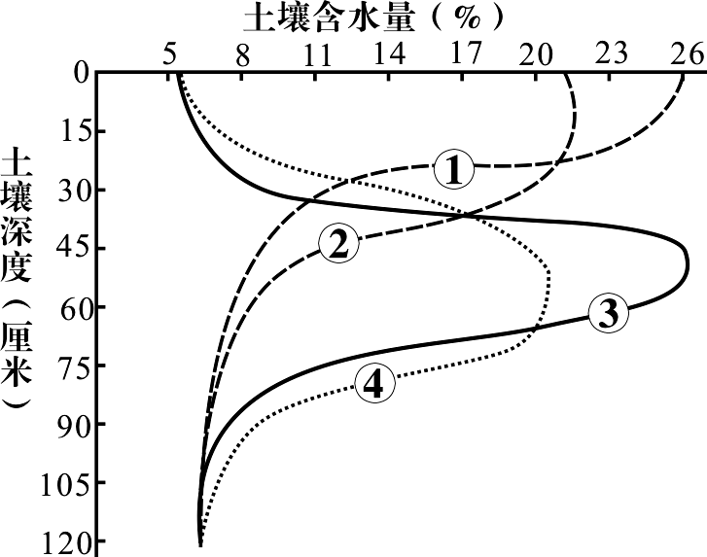

图6

9．图中表示滴灌和涌泉根灌24小时后土壤含水量的曲线序号分别是
A．①③ B．①④ C．②③ D．②④
10．该果园涌泉根灌的微管适合分布的土壤深度大致为
A．10厘米 B．50厘米 C．80厘米 D．120厘米
11．与滴灌相比，涌泉根灌能够
A．提高地下水位 B．减少土壤蒸发 C．促进杂草生长 D．增加土壤肥力
12．自从龙岩市在全市范围内全面推进垃圾分类落地实施以来，分类垃圾桶的市场需求量猛增，价格上涨，这极大促进了垃圾桶生产企业的发展。若不考虑其他因素，能正确反映这种变动传导效应的是(D、S为变动前，D_{1、}S₁为 变动后）
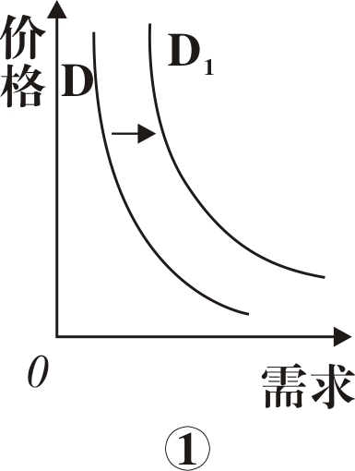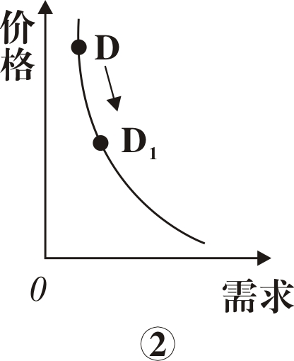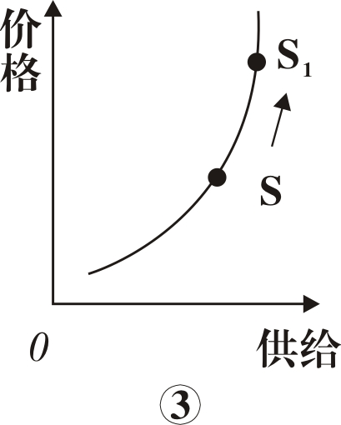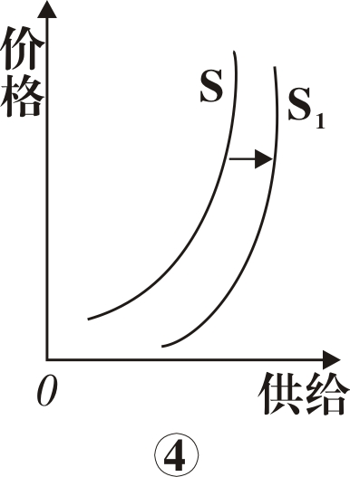
A．①→② B．①→③ C．②→③ D．②→④
13．为支持实体经济发展，降低社会融资实际成本，央行决定于2020年1月6日起全面下调金融机构存款准备金率0．5个百分点。下列传导正确的是
A．下调存款准备金率——降低中央银行对商业银行的控制——商业银行获利增加——拉动经济发展
B．下调存款准备金率——宽松的财政政策——商业银行可支配资金增加——有助于解决企业融资难
C．下调存款准备金率——货币的流动量增加——企业融资成本降低——促进实体经济的发展
D．下调存款准备金率——银行存贷款利率降低——房地产开发商融资成本降低——抑制房价的上涨
14．营商环境是指市场主体在准入、生产经营、退出等过程中涉及的政务环境、市场环境、法治环境、人文环境等有关外部因素和条件的总和。2020年1月1日，国务院公布的《优化营商环境条例》正式实施，这将为优化营商环境提供更有力的保障和支撑。优化营商环境有利于
①正确处理市场和政府的关系，科学发挥宏观调控的作用
②保障各种所有制经济居于同等地位，以实现高质量发展
③降低企业制度性交易成本，增强经济社会发展内生动力
④促进企业“走出去”，积极参与国际企业的竞争与合作
A．①② B．①③ C．②④ D．③④
15．就业是民生之本。2019年12月国务院印发的《关于进一步做好稳就业工作的意见》指出，要坚持把稳就业摆在更加突出位置，全力确保就业形势总体稳定。做好稳就业工作，需要劳动者
①参加职业技能培训，提高自身素质 ②完善就业机制，稳步提高劳动待遇
③承担社会责任，开发更多就业岗位 ④转变就业观念，适应社会发展需要
A．①② B． ②③ C． ①④ D．③④
16．从《七子之歌》到《莲成一家》，寄喻澳门回归祖国之后同祖国已经连成一家、连成一体。回归20年来，澳门经济持续增长，财政收入充盈，民生福利明显改善，居民生活显著提升，社会欣欣向荣，各项事业全面发展。澳门回归20年的成就
①证明“一国两制”行得通、办得到、得人心
②得益于统一、繁荣、强盛的祖国这一强大后盾
③表明中国特色社会主义制度具有无可比拟的优越性
④根植于实行了具有中国特色的民族区域自治制度
A．①④ B．②③ C．①② D．③④
17．走过百年风雨，因初心不改而朝气蓬勃；迈向伟大复兴，因矢志不渝而一往无前。“不忘初心、牢记使命”，是加强党的建设的永恒课题，也是全体党员、干部的终身课题。开展这一主题教育活动有利于
①保持党的先进性和纯洁性，提高党的政治地位
②加强党性洗礼，坚定中国共产党人的理想信念
③强化党的自我革命，认真履行好国家管理职能
④夯实党的执政基础，提升党的整体战斗力量
A．①② B．①③ C．②④ D．③④
18．今年龙岩市人民政府工作报告指出，2020年龙岩市将重点做好聚力推进产业升级，夯实高质量发展支撑；聚力推进产城融合，建设宜居宜业城市；聚力加强民生保障，持续为百姓增福祉等八项工作。做好这些工作需要政府
①转变职能，加快建设服务型政府
②依法行政，规范行政人员的工作行为
③简政放权，弱化对市场的管理
④以人为本，坚持为人民服务的工作作风
A．①② B．③④ C．①③ D． ②④
19．古老的未必过时，新锐的未必浅薄。某互联网视频网站的“2019最美的夜”跨年晚会通过大数据来进行选题和选材，让传统与现代、虚拟与现实相互“混搭”，“花式”对话，收获了大批观众的点赞和热捧，在一众卫视跨年晚会中脱颖而出。晚会之后，该互联网视频网站股价暴涨超18%。这表明
①科技创新为传统文化注入时代精神 ②现代科技能推动文化的继承和传播
③科技技术丰富了中华传统文化内涵 ④科技进步促进文化与经济相互交融
A．①② B．①③ C．②④ D．③④
20．正在热播的“闽派”电视剧《绝境铸剑》，是一部以“古田会议”精神为核心内涵的革命历史题材电视剧。龙岩市教育局组织全市师生认真观看该剧，使广大师生思想上受到了震动，灵魂上受到了洗礼，加深了对革命文化和红色文化的理解，坚定了爱国主义情怀。这体现
①优秀文化可以丰富人的精神世界 ②文化对人的影响来自特定的文化环境
③优秀文化能够提高人的科学文化素养 ④文化对人的实践活动具有决定性影响
A．①② B． ①④ C．②③ D．③④
21．中国科学院国家天文台李春来研究员领导的研究团队利用嫦娥四号就位光谱探测数据，证明了月球背面南极－艾特肯盆地(SPA)存在以橄石和低钙辉石为主的深部物质，为解答长期困扰国内外学者的有关月幔物质组成的问题提供了直接证据，将为完善月球形成与演化模型提供支撑。这一研究成果进一步佐证了
①认识具有直接现实性 ②世界的物质性
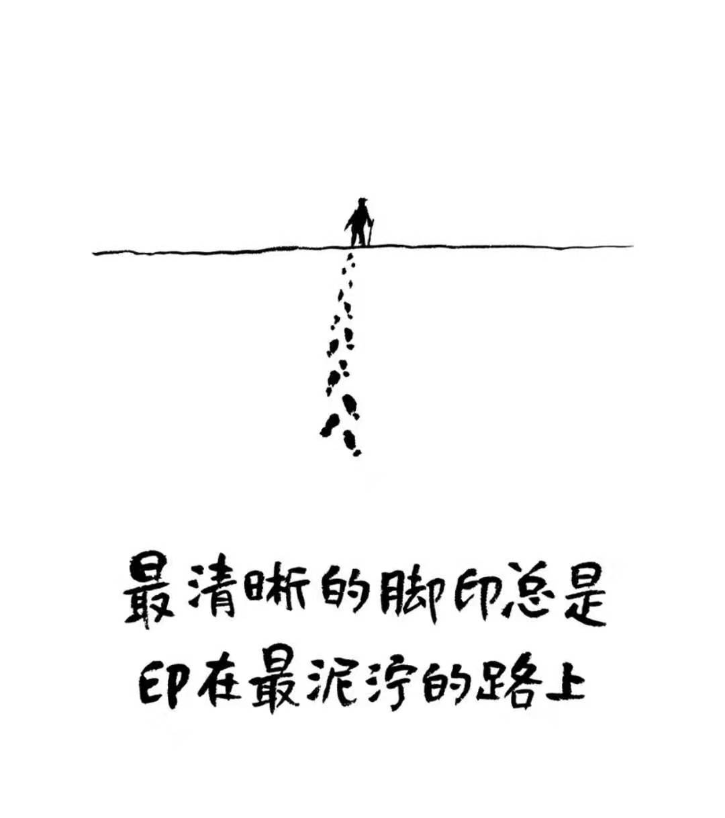
③思维与存在具有同一性 ④实践的多样性
A．①② B．①④ C．②③ D．③④
22．下列选项与右边漫画寓意最贴切的是
A．栉风沐雨，薪火相传
B．道阻且长，行则将至
C．艰难困苦，玉汝于成
D．千里之行，始于足下
23．隐“功”埋名三十载，终生报国不言悔。2019年度国家最高科学技术奖获得者，“中国核潜艇之父”黄旭华一生致力于中国核潜艇事业的开拓与发展，为我国核潜艇从无到有、跨越发展探索赶超做出卓越贡献。黄旭华的事迹表明
①社会提供的客观条件是实现人生价值的前提
②树立正确的价值观是实现人生价值的基础
③人生的真正价值在于对社会的责任和贡献
④人生价值的实现需要树立坚定的理想信念
A．①② B． ①④ C．②③ D． ③④
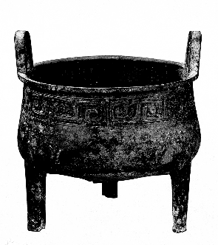
24．下图是1975年出土于陕西省岐山县董家村的西周铜器窖藏五祀卫鼎。腹内壁铸铭文207字，记录了西周中期的一件土地诉讼事件。该铭文
A．需与文献记载相印证才能体现它的证史价值
B．可为后人提供研究西周社会状况的重要史料
C．作为实物史料不可能反映铸鼎者的价值取向
D．其最主要价值在于可研究我国早期文字演变
25．汉代传承儒家经典出现今文经学和古文经学两大学派。今文经学视孔子为教育家、政治家，六经是孔子“托古改制”的工具。古文经学家视孔子为史学家，六经都是前代的史料，孔子只是前代文化的保存者。今文经学在西汉受到尊崇，主要原因是它
A．反映了儒生改变地位的愿望 B．适应了现实政治的需要
C．指明了教育发展的未来方向 D．提倡了经世致用的主张
26．南宋初年，政府加强农业管理，清理土地，规范赋税，出现了土地赋税造册制度。明朝建立后清丈土地，核定天下田赋，其数额记入《黄册》即户口册中，其后进一步将全国的土地详细登记，编制成《鱼鳞图册》。可见明代
A．开始实行以资产为标准的税制 B．土地清理与户籍管理相分离
C．基于土地的赋税管理逐步规范 D．赋税种类由繁多到逐渐减少
27．明清时期江南丝织品的输出，“北趋京师；东北并高句丽、辽、沈；西北走晋、绛，逾大河，上秦、雍、甘、凉； 西抵巴蜀；西南之滇、黔；南抵五岭、湖湘、豫章、南浙、七闽，溯淮、泗，道汝、洛。”据此推知，该时期
A．已形成重要商品的市场网络 B．长途贩运推动工商市镇兴起
C．农产品商品化受到地域限制 D．水运成为货品运输主要形式
28．光绪二十六年（1900年），清政府鉴于“钱荒尤甚，银价日短”的局面，允许沿江沿海各省开局铸铜元。各省为获铜元余利遂争相鼓铸。此举
A．有效解决了中央财政危机 B．增强了地方的独立性
C．促使了旧经济结构的解体 D．推动了金融业现代化
29．1912年5月，设立在外国租界内的《民权报》主笔因发文批评袁世凯阴谋篡权，而被租界当局拘捕，并“依照中华民国新刑律第二百一十七条”加以处罚。这说明当时
A．租界当局严格的思想控制 B．租界当局尊重中国法律
C．进步刊物不能在租界生存 D．中国已收回租界司法权
30．1929年4月，毛泽东主持制定《兴国土地法》，将《井冈山土地法》中“没收一切土地”的规定，改为“没收地主阶级土地及公共土地”。这一改变旨在
A．区别对待地主阶级 B．应对国民党“围剿”
C．扩大革命群众基础 D．巩固井冈山根据地
31．下图为20世纪50年代我国的某一宣传画。该画
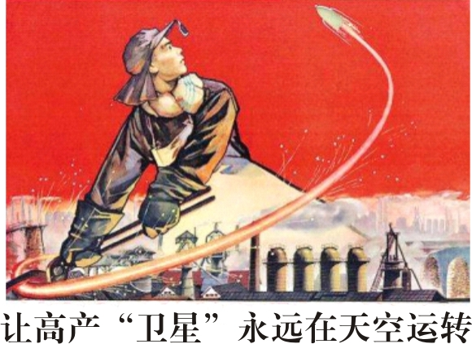
A．宣传了“一五计划”取得巨大成就 B．表明人民群众拥护社会主义改造
C．赞美了“人造地球卫星”发射成功 D．反映了人们改变落后面貌的渴望
32．在古希腊的《荷马史诗》中，记录了迈锡尼国王阿伽门农“在公民大会上受到攻讦时尚能捺住性子，而军队一开出城邦，他就可以决定生死。”据此推知，在古希腊社会治理中
A．体现了专制独裁特征 B．具有自由平等观念
C．萌发了权利制衡意识 D．法治理念深入人心
33．19世纪30、40年代，法国里昂工人运动提出了“不能劳动而生，毋宁战斗而死”的口号；英国宪章运动则提出年满21岁的男子享有普选权等要求。这表明当时工人运动
A．得到马克思主义科学理论指导 B．将资本主义制度作为斗争对象
C．已经走上了社会主义革命道路 D．尚未明确无产阶级的伟大使命
34．从19世纪晚期开始，欧洲国家在德国率先示范下，采纳了社会改革方案，引入了失业补偿金、最低工资法以及疾病、事故和失业保障，对工作时间和条件也做了规定。这些改革
A．践行了马克思主义的设想 B．为后来建立福利制度提供借鉴
C．体现了民主政治已经成熟 D．有利于工人阶级开展合法斗争
35．1961年不结盟运动贝尔格莱德会议召开时，正值柏林危机达到高潮，全体与会国家元首都给美苏两国领导人写了内容相同的个人信件，对于战争威胁发出警告，并呼吁和平的解决方案。这反映了当时
A．两极格局正趋于瓦解 B．新的力量格局呼之欲出
C．和平已成为时代主题 D．亚非拉国家已弥合分歧
第Ⅱ卷 非选择题
本卷共12小题（包含选考题），共160分，包括必考题和选考题两部分。第36~42题为必考题，每个考题考生都必须作答；第43~47题为选考题，考生根据要求选择作答。
【必考部分】（135分）
36．阅读图文资料，完成下列要求。（22分）
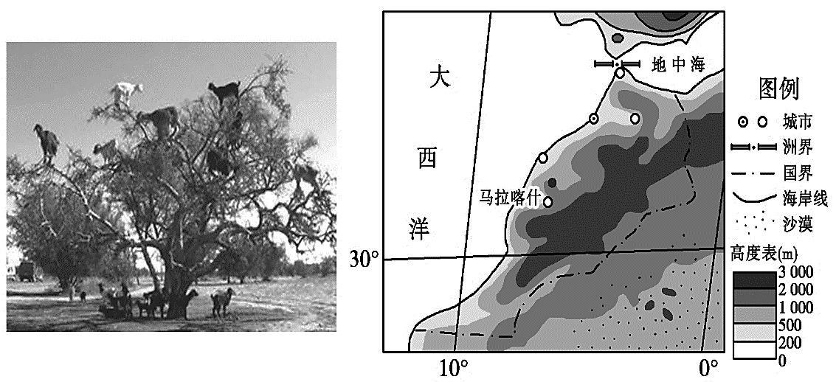
阿甘树是一种长满长刺的常青树，是摩洛哥（图7）南部特有的高大树种，需生长40至60年才能结果。每当阿甘树果实成熟时，山羊爬上“阿甘树”，形成“羊上树”的奇景（图8）。该时段，当地牧羊人便会跟随在山羊后面，随时拣拾从山羊嘴里掉落地上的果核，从中取出果仁，可榨出被美容界誉为“液体黄金”的阿甘油，整个生产过程多采用手工完成。
图7摩洛哥及周边地区简图
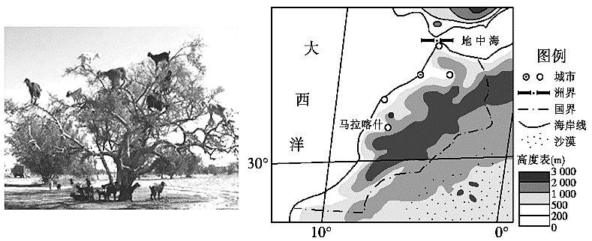
图8“羊上树”奇景

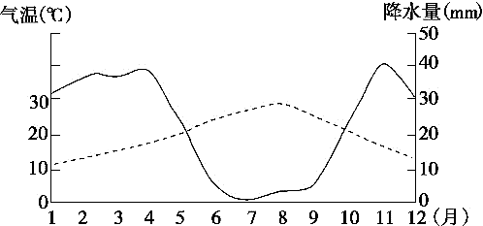
图9 马拉喀什气象资料

（1）从自然环境特征角度，分析当地山羊形成爬树本领的原因。（4分）

（2）分析牧羊人利用山羊帮忙收集果核的原因。（6分）

（3）说明摩洛哥阿甘油产量较低的原因。（6分）

（4）有人建议，通过大规模种植阿甘树以增加收入。你是否赞同，并说明理由。（6分）

37．阅读图文资料，完成下列要求。（24分）
位于柴达木盆地东北部的可鲁克湖与托素湖原属一个湖，后因地壳抬升，一分为二形成“孪生湖”（图10）。两湖仅靠一条小小的淡水河紧紧相连。图11示意托素湖某采样点一年内盐度的变化情况。
托素湖面积约180多平方千米，周围全是茫茫的戈壁滩，湖面烟波浩渺、水天一色。湖心岛面积约1平方千米，每年初春，成群的黑颈鹤、斑头雁、鱼鸥等到此群聚，岛上的鸟儿成千上万，整个湖岛窝巢遍地、鸟蛋累累，简直是“鸟的乐园”“蛋的世界”。
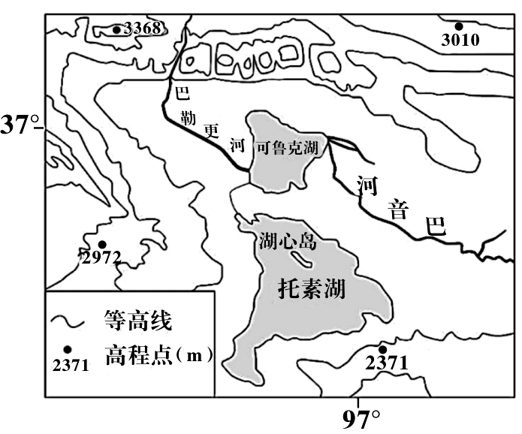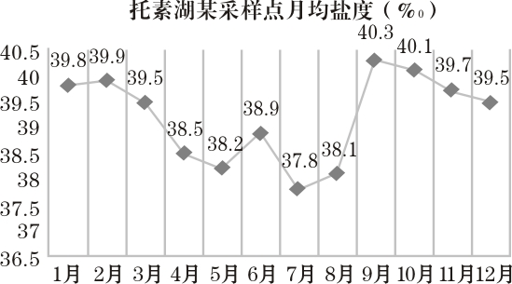
图10
图11
（1）简述托素湖盐度年内变化特点，并说明理由。（6分）

（2）分析托素湖形成“水天一色”景观的原因。（6分）

（3）推测可鲁克湖未来盐度变化的趋势，并阐述依据。（6分）

（4）简析每年初春开始，托素湖的湖心岛成为“鸟的乐园”的主要原因。（6分）

38．党的十九届四中全会指出，公有制为主体、多种所有制经济共同发展，按劳分配为主体、多种分配方式并存，社会主义市场经济体制等社会主义基本经济制度，既体现了社会主义制度优越性，又同我国社会主义初级阶段社会生产力发展水平相适应，是党和人民的伟大创造，必须在实践中进一步坚持和完善社会主义基本经济制度，推动我国经济高质量发展。
从上述三项社会主义基本经济制度之中任选一项，运用经济生活知识，分析说明坚持和完善这一基本经济制度的理由。（12分）

39．经过中美两国经贸团队23个月、13轮的高级磋商，中美双方于2020年1月15日正式签署了第一阶段经贸协议。中美共同达成的这一经贸协议，是一份在平等和相互尊重基础上形成的互利共赢协议，符合中美两国人民和世界人民的共同利益，有利于中美两国的发展，也将促进世界的和平与繁荣，为全球注入了确定性。为此，中美双方应切实严格遵守协议约定，照顾彼此核心关切，努力落实好协议，秉持平等和相互尊重的原则，促进中美经贸关系的健康发展。
结合材料，请从国家利益的角度，分析中美双方签署经贸协议加强经贸合作的合理性。（12分）

40．黄河是中华民族的母亲河、中华文明的摇篮，黄河文化是中华民族的根和魂。
材料一 从大禹治水、到明代潘季驯“束水攻沙”，从汉武帝“瓠子堵口”到康熙帝把“河务、漕运”刻在宫廷的柱子上……一个朝代接一个朝代，人们孜孜求索，同黄河水患作斗争，不屈不挠、顽强拼搏。新中国成立后，在党中央坚强领导下，沿黄军民和黄河建设者开展了大规模的黄河治理保护工作，取得了举世瞩目的成就，彻底扭转了历史上三年两决口的悲剧，取得了岁岁安澜的伟大胜利，展现了“团结、务实、开拓、拼搏、奉献”的黄河精神。九曲黄河，奔腾向前，以百折不挠的磅礴气势塑造了中华民族自强不息的民族品格，是中华民族坚定文化自信的重要根基。
材料二 黄河流域在我国经济社会发展和生态安全方面具有十分重要的地位。黄河流域构成我国重要的生态屏障，是我国重要的经济地带，也是打赢脱贫攻坚战的重要区域。当前黄河流域仍存在流域生态环境脆弱、水资源保障形势严峻、发展质量有待提高等突出困难和问题。保护黄河是事关中华民族伟大复兴的千秋大业，如今，黄河流域生态保护和高质量发展，被列为重大国家战略，黄河流域将迎来“大治时代”，黄河将成为造福人民的幸福河。
（1）结合材料一，运用文化生活的知识，说明黄河精神的文化价值。（10分）

（2）结合材料二，分析黄河流域生态保护和高质量发展上升为国家战略的唯物论依据。（12分）

（3）请你为“让黄河成为造福人民的幸福河”，提3条方法论建议。（6分）

41．阅读材料，完成下列要求。（25分）
材料一 下表是关于中美贸易史的部分重大事件
时间 | 事件 | 主要内容
1844年 | 中美签订《望厦条约》 | 美国在通商、外交等方面，享有与英国同等的权利。
1899年 | 美国国务卿海约翰向各侵华列强提出“门户开放政策” | 美国承认各国在华“势力范围”中的既得利益，同时要求各国开放其“势力范围”。
1946年 | 中美签订《中美友好通商航海条约》 | 缔约此方之国民有在彼方"领土全境内"居住、旅行与从事商业、工业、文化教育、宗教等各种职业的权利，以及采勘和开发矿产资源、租赁和保有土地的权利；并且在经济上享受国民待遇。
1974年 | 美国国会通过“贸易改革法” | 扩大总统推动国际自由贸易的谈判权限,并根据国际经贸形势变化,采取加强对国内产业的保护措施。其中的“301条款”是美国政府针对损害美国贸易利益和商业利益的外国政府的行为、政策和做法进行调查、报复和制裁的手段。
1991年 | 美国首次依据“301条款”对中国知识产权发起调查 | 依据调查结果，美国对中国28亿美元的输美商品加征100%关税。（次年双方达成协议，关税税率恢复。）
2018年 | 美国宣布对华270亿美元出口至美国的商品加征关税 | 特朗普政府宣布在美东部时间7月6日0时01分开始对中国价值340亿美元产品征收关税的计划。（中国外交部发言人陆慷表示，中方已经“做好准备”予以回击。）
材料二 中美建交以来双边贸易趋势图
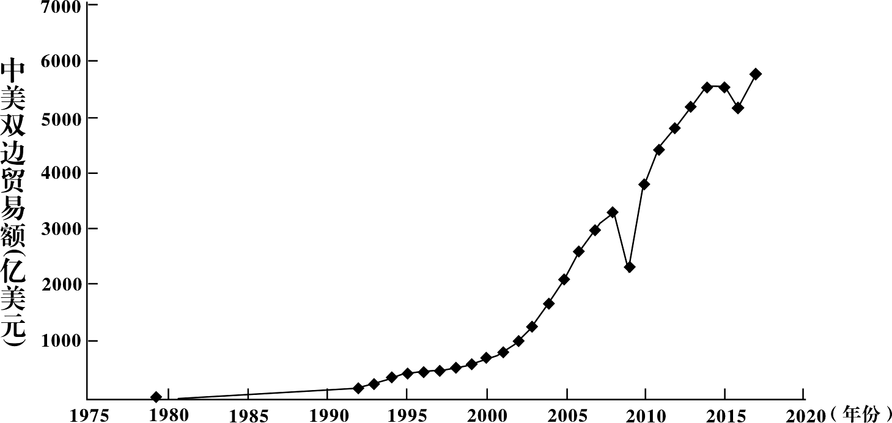
——以上材料摘编自洪俊杰、杨志浩《从历史看中美贸易摩擦》等
（1）根据材料一和所学知识，概括美国在近代各国列强侵华的过程中其在华经济地位变化的阶段性特征，并分析其原因。（12分）

（2）根据上述材料和所学知识，归纳1974年美国“贸易改革法”出台的历史背景；指出中美建交以来的双边贸易基本趋势，并据此评析中美双边贸易关系。（13分）

42．阅读材料，完成下列要求。（12分）
材料
理解任何历史时期的关键，在于找出决定该时期形态的主要动力。在近代中国，我们看到了几种发挥作用的强大动力。其中有些是明显的，有些则是潜藏的。
首先，自然是政府的政策和制度，它们在很大程度上决定了国家命运的兴衰。
其次，在整个近代中国，反对外来因素的民族或种族抗争，构成了一个清晰的历史主题，它时而浮现到表面，时而转入地下。这种动力经久持续。
第三种动力是在新的天地里寻求求生之道，这个新天地是19世纪中叶以后西方强加到中国头上的。即抛弃旧中国的成分，采纳近代西方的东西。
——摘编自徐中约《中国近代史》
结合中国近代史的相关知识，评析材料中的观点（任意一点或整体），得出结论。
（要求：结论不能重复材料中观点，持论有据，论证充分，表述清晰。）

【选考部分】（25分）
请考生从给出的2道地理题、3道历史题中每科任选一题作答，并用2B铅笔在答题卡上把所选题目的题号后的方框涂黑。如果多做则每学科按所做的第一题计分。
43．【地理—选修3：旅游地理】阅读图文材料，完成下列要求。（10分）
研学旅行是新时期我国教育改革提倡的将探究学习与旅行体验相结合的校外教育活动。福建L景区坐落于闽粤赣结合部，总面积14365公顷，属国家级自然保护区。景区集清泉飞瀑、峡谷深潭、险峰绝壁、怪石密林等多种景观为一体，飞禽走兽、奇花异草和珍贵树木遍布山间，素有“天然绿色基因库”“野生动物避难所”等美誉。2019年6月，该景区被列入第二批“福建省中小学生研学实践教育基地”。当地政府准备借此契机，将该景区打造成一流研学旅行基地。
为把L景区打造成一流研学旅行基地，请你提出合理化建议。

44．【地理—选修6：环境保护】阅读图文材料，完成下列要求。（10分）
“江南第一沙漠”厚田沙漠位于江西省南昌市附近（图12），东临赣江，西邻锦江，是赣江古河床的一部分，有沙漠化土地13万亩，冬季风沙活动强。厚田沙漠前期的治沙工作有效遏制了沙化程度，但是随着旅游开发力度逐渐加大，相关部门停止了对其治理，加之有人在沙漠边缘盗伐林木等活动，使当地沙化程度又有“抬头”之势，土地沙漠化也随之扩大。
图12
从沙源角度分析厚田沙漠的形成原因。

45．【历史—选修1：历史上重大改革回眸】（15分）
材料 东汉初，豪强势力发展，土地兼并逐渐严重，既威胁皇权，也影响百姓生活。为了加强朝廷对全国垦田和劳动人手的控制，平均徭役负担，光武帝颁布了“度田”诏令，核实各地的垦田数量和清查户口。起初，地方官员在执行“度田”诏令时，畏于权势，不敢认真清查，袒护豪强大族。特别是河南、南阳两地，一为京师之地，功臣居多；一为帝乡，皇亲尤众，“田宅逾制”更甚。这些问题暴露后光武帝极为重视，果断采取措施，整肃吏治，严惩在“度田”中作弊的官员，因“度田”不实被处死的郡守达十余名。从打击官员所涉及的地域范围看，有河南郡、河内郡，兖州之东平国，徐州之东海国、琅邪郡，荆州之南郡等，范围很大。光武帝的“度田”令因此得以严格执行，取得显著成效。
——摘编自白寿彝主编《中国通史》等
（1）根据材料并结合所学知识，分析光武帝“度田”改革的原因。（9分）

（2）根据材料并结合所学知识，概括光武帝“度田”改革的特点并据此说明其作用。（6分）

46．【历史—选修3：20世纪的战争与和平】（略）
47．【历史—选修4：中外历史人物评说】（15分）
材料 王德民，中国工程院首批院士，石油开发专家。1960年以优秀成绩毕业于北京石油学院钻采系，同年主动申请赴大庆油田从事基层生产实践、科技研究工作。1961年，刚工作几个月就推导出了新的油井压力计算公式，对于大庆油田的开发具有重要意义。1965年首次研制了用钢丝起下的分层测试开采工艺，满足了油田生产发展的需要。1985年，主持完成的“大庆油田高产稳产注水开发技术”研究获国家科技进步特等奖。20世纪90年代，组织完成了“化学驱”三次采油技术攻关，推广了聚合物驱油技术的应用，整体技术水平达到了国际领先，使大庆油田年产油5000万吨连续稳产了27年。21世纪，提出并组织开展了三元复合驱等、三次采油方法开发三类油层以及与化学驱配套的工艺技术等项研究工作。参加工作50多年来，王德民一直在大庆油田从事油田开发技术研究工作，先后多次放弃了调往大城市工作的机会，拒绝了国内外大公司的高薪聘请，现为东北石油大学的特聘教授，83岁高龄依然正常授课。
——摘编自犁痕《走进王德民》等
（1）根据材料并结合所学知识，概括王德民对中国石油工业发展的贡献。（9分）

（2）根据材料并结合所学知识，说明王德民等先进人物体现的精神品质。（6分）

龙岩市2020年高中毕业班教学质量检查
文科综合能力测试答案
第Ⅰ卷 选择题
本卷共35小题，每小题4分，共140分。在每小题给出的四个选项中，只有一项是最符合题目要求的。
题号 | 1 | 2 | 3 | 4 | 5 | 6 | 7 | 8 | 9 | 10 | 11 | 12
选项 | C | B | D | C | A | C | C | D | D | B | B | B
题号 | 13 | 14 | 15 | 16 | 17 | 18 | 19 | 20 | 21 | 22 | 23 | 24
选项 | C | B | C | C | C | A | C | A | C | C | D | B
题号 | 25 | 26 | 27 | 28 | 29 | 30 | 31 | 32 | 33 | 34 | 35
选项 | B | C | A | B | A | C | D | C | D | B | B

第Ⅱ卷 非选择题
本卷共12小题（包含选考题），共160分，包括必考题和选考题两部分。第36~42题为必考题，每个考题考生都必须作答；第43~47题为选考题，考生根据要求选择作答。
【必考部分】（135分）
36．（22分）
（1）（4分）
摩洛哥南部气候干旱，缺少饮用水源；（2分）植被稀少，食物匮乏，山羊为求生存，通过爬树可获取树木提供的食物和水分。（2分）
（2）（6分）
树木高大且长满长刺，直接上树采集果实难度大；（2分）自然掉落的果实少，羊上树可提高果实（核）收集量和收集效率；（2分）山羊吃掉果肉、吐出果核，减少了去除果肉的加工环节，节约劳动力成本。（2分）
（3）（6分）
果实生长周期较长，果实产量较低；（2分）传统生产工序繁杂，成本较高；（2分）（工业化水平较低）纯手工制作，加工能力有限。（2分）
（4）（6分）
赞同。大规模种植阿甘树，可增加阿甘油产量；利用“羊上树”奇景，大力发展观光、生态旅游；对果核进行深加工，提高产品附加值；增加就业机会，增加收入，促进当地经济发展。（每点2分，答对其中3点得6分）
不赞同。当地降水稀少，阿甘树为高大树种，大规模种植会加剧当地缺水紧张状况；果实生长周期较长，短期内经济效益不高，影响当地居民种植积极性；因成活率较低等原因，大规模种植成本较高；可能会造成当地牧羊数量增加，对生态环境造成较大破坏。（每点2分，答对其中3点得6分）
37．（24分）
（1）（6分）
托素湖（地处盆地）为高原内陆（内流区）湖泊，一年内盐度总体较高（35‰以上）；（2分）4～5月季节性积雪融水补给增加，7～8月高山冰雪融水和大气降水补给增加，湖泊因淡水稀释作用增强而使盐度有所降低；（2分）9～次年3月因降水量较少而蒸发量较大，盐度较高。（2分）
（2）（6分）
托素湖是内陆咸水湖，湖中浮游生物较少，湖水清澈；（湖周围全是茫茫的戈壁滩）湖岸开阔，湖面辽阔；海拔较高，空气稀薄洁净度高；气候干旱，晴天多，无风或微风时形成“水天一色”的景观。（答对其中3点得6分）
（3）（6分）
未来盐度可能提高，湖泊演变成咸水湖。（2分）
受全球变暖影响，流域降水减少而蒸发加剧，入湖径流量减少；两湖之间的地壳继续抬升，可鲁克湖水无法通过河流向外排泄；流域内经济发展，生产生活用水量增大，导致湖泊水位降低，盐分无法向托素湖排泄。（答对其中2点得4分）
（4）（6分）
初春气温逐渐回升，湖冰开始融化，吸引鸟类回归；湖心岛及其附近地区，有丰富的食物来源；湖心岛面积较大，栖息空间较大；环境幽静，人类活动干扰小。（答对其中3点得6分）
38.（12分）
（1）坚持和完善公有制为主体、多种所有制经济共同发展的理由：
坚持和完善公有制为主体、多种所有制经济共同发展适合社会主义初级阶段生产力发展不平衡、多层次性的状况，符合社会主义本质要求，有利于促进生产力的发展，有利于增强综合国力，有利于提高人民生活水平。
（2）坚持和完善按劳分配为主体、多种分配方式并存的理由：
实行按劳分配，是由我国现实的经济条件决定的。实行按劳分配有利于充分调动劳动者的积极性和创造性，促进社会生产的发展；有利于体现劳动者共同劳动、平等分配的社会地位。
生产要素参与分配等多种分配方式并存，是对市场经济条件下各种生产要素所有权存在的合理性、合法性的确认，体现了国家对公民权利的尊重，对劳动、知识、人才、创造的尊重。这有利于完善按要素分配的体制机制，让一切创造社会财富的源泉充分涌流，有利于增加居民收入，推动经济发展。
（3）坚持和完善社会主义市场经济体制的理由：坚持和完善社会主义市场经济体制是我国进一步深化经济体制改革的一项重要内容。社会主义市场经济是同社会主义基本制度结合在一起的。社会主义市场经济的正常运行与发展，既需要发挥市场调节在资源配置中的决定性作用，又需要更好发挥政府作用，实行科学的的宏观调控。宏观调控是政府的主要职责和作用之一。科学的宏观调控是发挥社会主义市场经济体制优势的内在要求。快完善社会主义市场经济体制，有利于推动我国经济高质量发展。
39. （12分）
国家利益是国际关系的决定因素，维护国家利益是主权国家对外活动的出发点和落脚点，国家间的共同利益是国家合作的基础。中美签署经贸协议，为中美双方发展创造良好的环境，有利于维护各自的国家利益；符合双方的共同利益，有利于加强和促进双方合作；符合世界人民的共同利益，有利于促进世界的和平与发展。
40. （28分）
（1）（10分）
①文化作为一种精神力量，能够在人们认识世界、改造世界的过程中转化为物质力量，对社会发展产生深刻的影响。黄河精神作为一种精神力量，能够在实践中转化为推动黄河流域高质量发展的强大物质力量。
②文化是引领一个民族前行的旗帜。弘扬黄河精神有利于建设社会主义文化强国，增强我们的文化自信。
③中华民族精神始终是维系中华各族人民共同生活的精神纽带。黄河精神作为中华民族精神的突出表现，是推动中华民族实现伟大复兴的强大精神动力。弘扬黄河精神有利于提高全民族综合素质，铸牢中华民族坚不可摧的精神支柱。
（2）（12分）
①物质决定意识，一切从实际出发。黄河流域在我国经济社会发展和生态安全方面具有十分重要的地位，保护黄河是事关中华民族伟大复兴的千秋大业，必须将黄河流域生态保护和高质量发展上升为国家战略。
②意识对物质具有能动的反作用，正确意识推动事物发展。将黄河流域生态保护和高质量发展上升为国家战略，有利于保障黄河长治久安、推进水资源节约集约利用、促进全流域高质量发展。
③尊重规律和发挥主观能动性是有机统一的。重视黄河流域生态保护和高质量发展是在遵循自然经济发展规律的基础上充分发挥主观能动性的表现。
（3）（6分）
①充分发挥正确意识的作用，治理黄河要坚持绿水青山就是金山银山的理念。
②要在对立统一中推动事物的发展，治理黄河，重在保护，要在治理。
③坚持一切从实际出发，做到具体问题具体分析，治理黄河要以水而定，量水而行，因地制宜，分类施策。
④注重系统优化，综合分析，着眼于大保护大治理，推动黄河流域经济和生态协调发展。
⑤自觉站在最广大人民的立场上，加强生态保护治理、保障黄河长治久安、促进全流域高质量发展、改善人民群众生活。
（若从其他方法论角度结合材料提出建议，亦可得分。）
41.（25分）
（1）（12分）
①19世纪中后期，美国追随英国，迫使中国签订不平等条约，不断扩大在华利益。原因是妄图打开中国市场大门，进行商品输出。（4分）②19世纪末20世纪初，美国提出“门户开放政策”并获得各列强的支持，美国在华侵略势力进一步扩张。原因是美国已成为工业强国从而对中国市场的需求更加迫切，但在瓜分中国狂潮中其军事实力不足以与其它列强抗衡。（4分）③20世纪40年代中后期，垄断中国市场，成为侵华的最主要列强。原因是美国成为超级大国，妄图称霸世界。（4分）
（2）（13分）
背景：欧日崛起冲击了美国资本主义世界的霸主地位；美国遭遇经济危机，实施贸易保护主义政策。（4分）
趋势：中美双边贸易额不断上升。（3分）
评析：中美互为重要的贸易伙伴，经济利益相互依存；中国经济快速发展，由此产生中美贸易摩擦在所难免，只有协商解决才能带来共赢结果；当前美国的单边贸易保护政策，既违反了世界贸易组织的基本原则，也违背了经济全球化的世界发展趋势，损人不利己。（6分）
42. （12分）
评分说明：提取符合题意的观点，酌情得1-2分；至少提供两个以上论据并予以完整地阐释，且持论有据，表述清晰，酌情得4-8分；得出符合论题的合理结论，酌情可得1-2分。
示例
观点：徐中约认为“动力是在新的天地里寻求求生之道”，即追求近代化是近代中国发展的动力，此观点正确。（2分）
论证：1840年鸦片战争以后，中国有识之士即开始了对中国近代化探索的艰辛历程，林则徐、魏源等迈出“师夷长技”的第一步。19世纪60年代兴起的洋务运动则是中国人最早把对近代化的探索付之于实践，在它的诱导下中国民族资本主义产生。甲午战争后，民族工业初步发展，民族资产阶级开始登上历史舞台，先后掀起了戊戌变法、辛亥革命运动，不仅学习西方先进的科学技术，更进一步建立资本主义的政治制度，使政治体制的近代化实现了重大突破。辛亥革命后，思想文化的近代化有了长足的发展，激进的民主主义者进行了新文化运动，把矛头对准封建正统思想。五四运动后，马克思主义开始成为新思潮的主流。1921年中国共产党成立，出现了近现代化进程的新曙光，中国共产党率领中国人民进行彻底的反帝反封建斗争，争取民族独立和人民解放，建立了新中国，从而为在中国实现近代化创造了必要的前提条件。（8分）
结论：综上所述，近代中国无数仁人志士为挽救民族危亡，不懈地进行近代化的探索和实践，成为推动中国由传统社会迈向现代社会的强大动力。（2分）
【选考部分】（25分）
43．【地理—选修3：旅游地理】（10分）
加强基地的宣传推广，打造研学旅行品牌，提升吸引力和影响力；与专业公司合作，合理规划研学旅行线路，精心设计打造研学地点；融合周边地区的自然景观和人文活动，进一步丰富研学内容和项目；改善食宿接待和交通等基础设施，提高接待能力和水平；提高师生的环境保护和生态文明意识，注意景区的生态环境保护；保证景区及周边地区良好的社会治安环境。（每点2分，答对其中5点得10分）
44．【地理—选修6：环境保护】（10分）
厚田沙漠为赣江古河床的一部分，有大量的沙质堆积物；赣江流域位于季风气候区，水位季节变化较大，丰水季节河水搬运泥沙堆积；当枯水期时，沙洲与河漫滩大面积出露水面，也为厚田沙漠的形成提供丰富的沙源物质；该地冬季风活动强，冬季风对沙源物质的不断搬运堆积；沙漠边缘出现滥砍乱伐现象，植被破坏严重，土地沙漠化面积扩大；相关部门片面追求经济效益而忽视了当地的治沙工作。（每点2分，答对其中5点得10分）
45．【历史—选修1：历史上重大改革回眸】（15分）
（1）豪强势力壮大，威胁皇权；土地兼并严重，阶级矛盾尖锐；土地人口的不实登记，影响政府征发赋役。（9分）
（2）重点打击豪强势力，巩固了统治；与豪强争夺土地人口的控制权，抑制了兼并，增加了政府赋税收入；整顿吏治，缓和社会矛盾，为光武中兴创造了条件。（6分）
46．【历史—选修3：20世纪的战争与和平】（略）
47．【历史—选修4：中外历史人物评说】（15分）
（1）推动了大庆油田的开发，为中国在20世纪60年代实现石油基本自给做出重大贡献；培养了大量石油开发的科研技术人才，使中国的相关研究处于国际领先地位；创造了巨大的社会效益和经济效益。（9分）
（2）热爱祖国；甘于奉献；勇于创新；艰苦奋斗；爱岗敬业等。（回答其中3点给6分。其它言之有理的回答，也可参照上述内容酌情给分。）

